PRZEDMIOT język niemiecki KLASA 8a
DATA | TEMAT LEKCJI  Z LICZBĄ GODZIN NA JEGO REALIZACJĘ | ZADANIA Z PODRĘCZNIKA | ZADANIE Z ĆWICZEŃ  ( JEŚLI POSIADAJĄ) | SPOSÓB REALIZACJI TEMATU (Z KOMENTARZEM, INSTRUKCJĄ CO NALEŻY ZROBIĆ, LINKI, ITP.) | „ NACOBEZU” CZYLI OCZEKIWANE EFEKTY
27.05 | Wycieczka klasowa do Niemiec  (1h) | - | - | Lektion  Thema: Wycieczka klasowa do Niemiec  Uzuełnij.  Fakten über Deutschland  Flagge:  Hauptstadt:  Bundespräsident:  Bundeskanzler:  Bundesländer (wie viele?+ Namen):  3 Erfinder + Erfindungen:  2 Wissenschaftler:  3 Sportler:  Währung:  Telefonvorwahl: | -
29.05 | Austria pełna atrakcji  (1h) | - | - | Lektion  Thema: Austria pełna atrakcji  Uzuełnij.  Fakten über Österreich  Flagge:  Hauptstadt:  Bundespräsident:  Bundeskanzler:  Bundesländer (wie viele?):  3 Erfinder + Erfindungen:  2 Wissenschaftler:  3 Sportler:  Währung:  Telefonvorwahl: | -
03.06 | Uroki Szwajcarii/ Liechtenstein  (1h) | - | - | Lektion  Thema: Uroki Szwajcarii/ Liechtenstein  Uzuełnij.  Fakten über die Schweiz  Flagge:  Hauptstadt:  Präsident:  Bundeskanzler:  Kantone (wie viele?):  Na podstawie filmiku wypisz 5 rzeczy, z których słynie Liechtenstein.  https://www.youtube.com/watch?v=KI8QxTj3gBE | -
05.06 | Kraje niemieckojęzyczne  (1h) | - | - | Lektion  Thema: Kraje niemieckojęzyczne  1.Wymień kraje niemieckojęzyczne i ich stolice  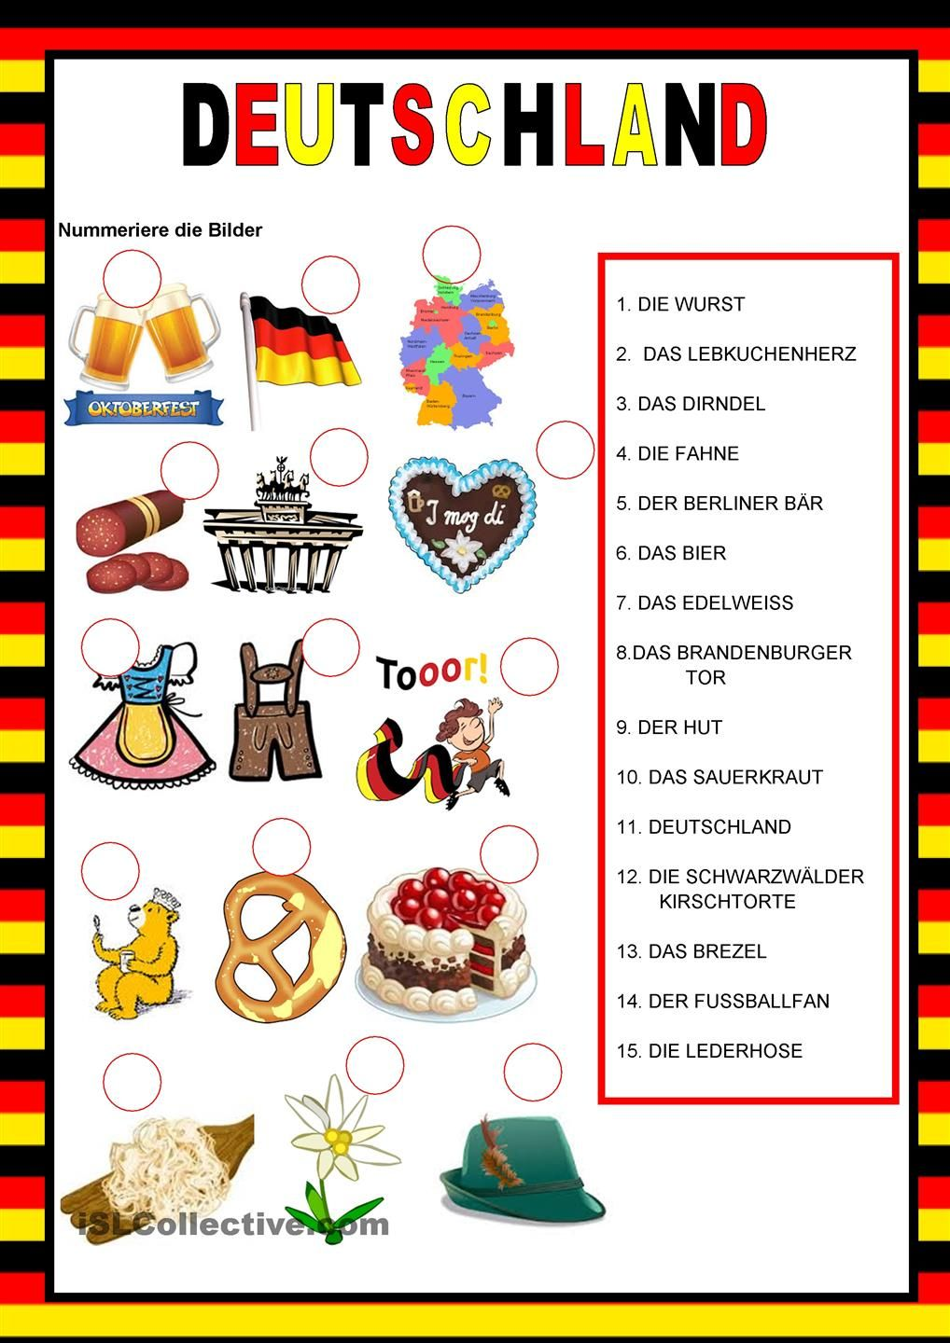  2. Rozwiąż  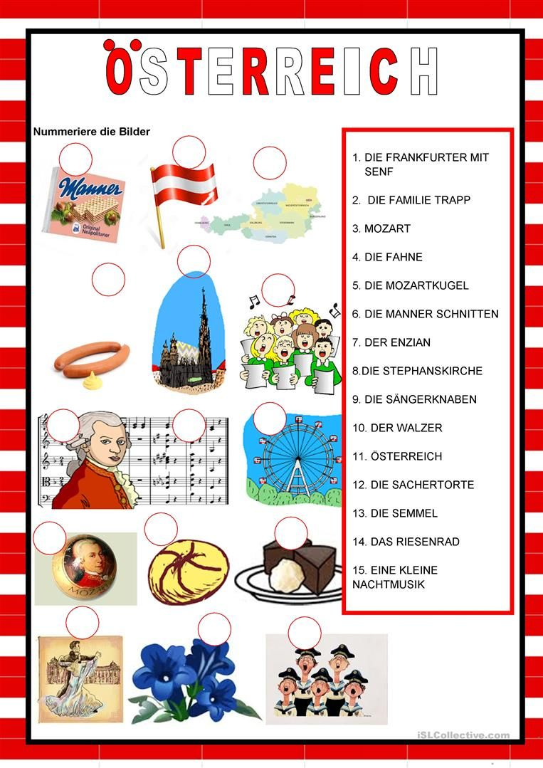  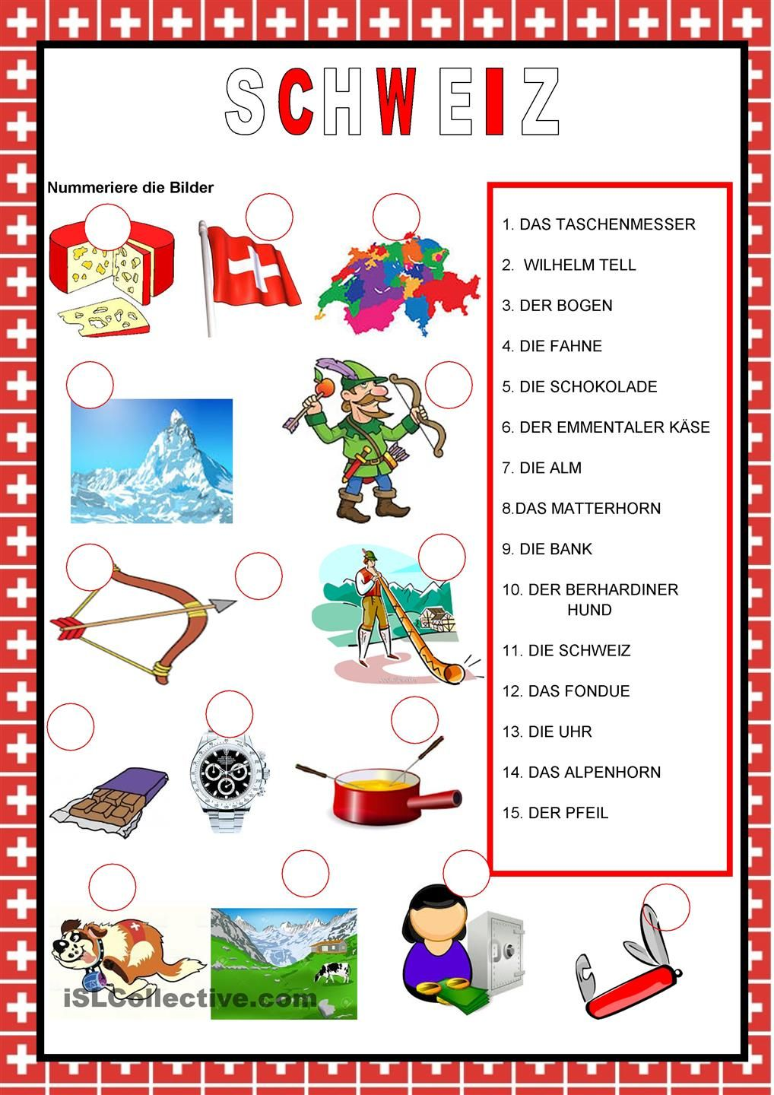  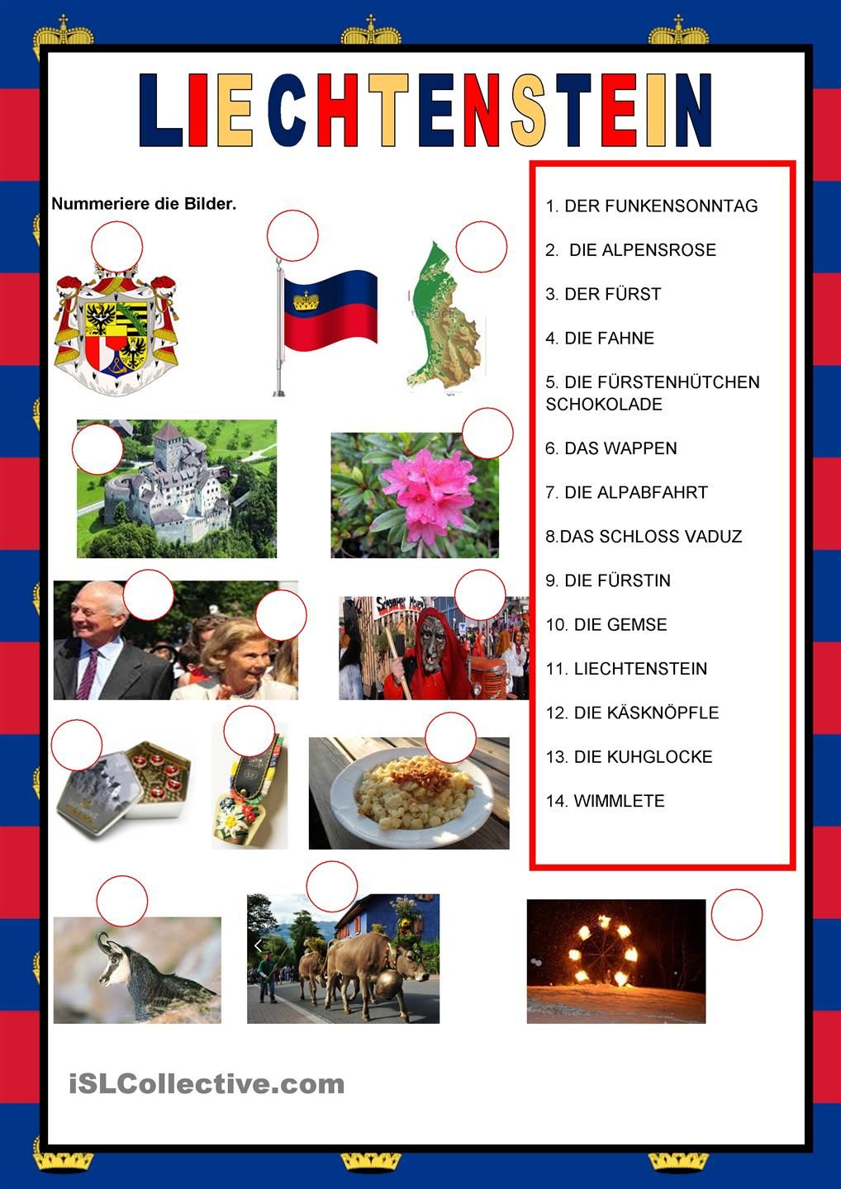 | -
10.06 | Powtórzenie materiału  (1h) | - | - | Lektion  Thema: Powtórzenie materiału  Wpisz słówka pytające.  1.____________ darfst du im Unterricht nicht machen? – Telefonieren.  2.____________ heißt dein Sportlehrer? – Udo Bauer.  3.____________ Stunden hast du am Montag? – Sieben.  4.____________ arbeitest du? – Um Geld zu haben.  5.____________ interessierst du dich? – Für Musik.  6.____________ fährst du? – Nach Berlin.  7.____________ findest du deine Lehrer? – Nett.  8.____________ hast du Deutsch? – Dienstags und donnerstags.  9.____________ wartest du? – Auf den Bus.  10.____________ spielst du Fußball? – Mit meinem Freund.  11.____________ dauert eine Unterrichtsstunde? – 45 Minuten.  12.____________ freust du dich? – Auf die Party.  13.____________ ist dein Vater? – In der Arbeit.  14.____________ machst du das? – Ich mache das, weil es mir Spaß macht.  15.____________ fährst du nach Berlin? – Mit dem Bus. | Potrafię poprawnie zadać pytanie.

